Проект «Грибы» нацелен на то, что бы расширить знания о съедобных и несъедобных грибах.
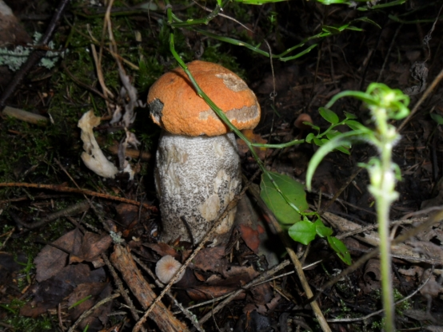

Проект нацелен на то, чтобы расширить знания о съедобных и несъедобных грибах. Какие грибы видели и собирали этим летом? Являются ли грибы частичкой живой природы? Какая роль грибов в жизни человека? Строение гриба.
ТИП :информационно-творческий
СРОКИ:краткосрочный (сентябрь-октябрь)
УЧАСТНИКИ : дети старшей группы и воспитатели.
ИНТЕГРАЦИЯ ОБРАЗОВАТЕЛЬНЫХ ОБЛАСТЕЙ:
"Познание" "Коммуникация" "Чтение худ. литературы" "Художественное творчество" "Здоровье" "Социализация"
ЦЕЛЬ :
Формировать представления у дошкольников о разнообразии грибов, их строение, значение в природе и жизни человека.
ЗАДАЧИ :
-формировать представления у детей о разнообразии грибов;
-Научиться распознавать съедобные и несъедобные грибы;
-Познакомить с правилами сбора грибов;
-Познакомить со строением и с полезными свойствами грибов;
-Выяснить, какой гриб называют "царем"грибов и какая их роль в природе;
-Воспитывать эмоциональную отзывчивость к природе;
-Развивать воображение, мышление, речь;
-Развивать умение и навыки использования даров природы для сохранения собственного здоровья;
-Обогащать словарный запас детей.
ПРЕДПОЛАГАЕМЫЙ РЕЗУЛЬТАТ:
*Дети получат представление о строении грибов и значении их в природе;
*Научатся различать съедобные и несъедобные грибы;
*Выучат пословицы, поговорки, стихи, загадки о грибах;
*Приобретут представления о правильном сборе грибов и их значении в жизни человека.
Совместная деятельность педагога с детьми по реализации проекта:
*Создание альбома о грибах нашего края;
*Познавательные занятия;
*Беседы;
*Дидактические игры;
*Проблемные ситуации;
*Чтение художественной литературы;
*Заучивание стихов, пословиц, поговорок;
*Продуктивная деятельность:




